Meicheng
®
^{www.meicheng.com.tw}
Network-VK2000
網路會議麥克風
Network conference專為VOIP網路語音、Web Conferencing 線上會議、Distance Learning 遠距教學和Video Connferencing視訊會議等系統提供創新的音訊通信設備，同時更為改善市場上現有會議設備的通話品質提供了音訊輔助的裝置。  VK2000採用USB介面，無需軟體安裝即插即用，外型美觀、高檔產品，符合常規使用習慣，是網路會議的最佳音頻設備。 | 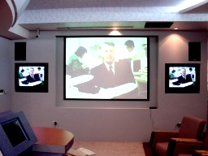
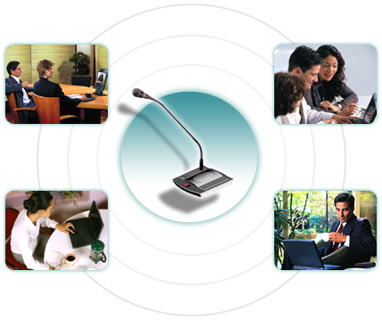 | Network-VK2000（USB SPEAKERPHONE）：  是採用DSP回聲消除技術，以解決傳統音頻設備產生的網路回聲，拾音靈敏度低、噪音大等問題，保證良好的雙向通話效果。它將麥克風和音箱集成一體，全向拾音，免持話筒，拾音距離達到2-3公尺，配合網路視頻使用更方便。  世界聯通繫於網路，Network--VK2000是你我溝通的好幫手！
Network -VK2000簡述：
1.電容鵝頸式麥克風和音箱集成一體，具有麥克風音箱功能。
2.具有網路回聲消除功能，不會出現聲音斷續現象。
3.全方向拾音，拾音距離可達2～3公尺，可以自由走動談話和聊天，擺脫耳機的束縛。
4.用於網路會議系統和視頻會議系統，可以一對一，多對多，多對一，一對多，全雙工，效果好。

Network -VK2000特點：
1.VK2000採用USB介面，自帶USB音效卡功能，Windows2000以上系統無需軟體安裝即插即用，
使用方便。
2.採電容鵝頸式麥克風、音箱一體化結構，佔用空間小易於使用，外形美觀，符合常規使用習慣。
3.先進的DSP回聲處理技術，徹底消除了網路回聲、雜訊，保證良好的雙向通話效果。
4.採用全向拾音麥克風，靈敏度高，拾音距離2-3公尺，免持話筒，適合10人左右的中小型網路會議室及單人使用。
5.經嚴格測試融合國內外眾多的專業網路會議軟體及SKYPE、MSN、QQ等通用的聊天軟體。
本公司開發的Network -VK2000（USB SPEAKERPHONE）是最佳的一種網路會議產品和視頻會議產品，適合於網路會議系統和遠端會議系統，更適合網路視頻會議系統，是我國唯一具有回聲消除和回聲抑制的USB麥克風，也是目前市場上唯一的回聲消除麥克風和回聲抑制麥克風，是網路回聲消除和網路回聲抑制方面的最大突破！
Network -VK2000安裝圖 (Windows2000以上系統無需軟體安裝即插即用)：

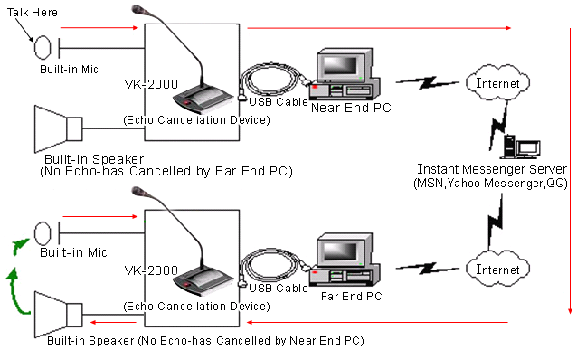

Network -VK2000技術規格：
功 能 鍵： | 音量( +/- )及麥克風靜音
指 示 燈： | LED燈Ready / Microphone Mute
連 接 埠： | USB 1.1 和 2.0
系統需求： | Windows 2000/XP
喇 叭： | 2w peak，阻抗4 ohm
頻 響： | 100 Hz ～ 6 kHz
分 貝： | 120 dB peak volume
語 音： | 可接收範圍為2-3公尺

Meicheng® ..鎂成實業有限公司
地 址: 台 北 市 環 河 北 路 二 段. 115號.5 F
電 話: +886(2) 2585 3869 ..傳 真: +886(2) 2593 6672
Website: www.meicheng.com.tw Email:mei.cheng@msa.hinet.net

